Manual de Usuario SIIGES

Sistema Integral de Información de Gestión Académica

Manual de usuario de las Aplicaciones móviles

Proceso de descarga para iOS

Proceso de descarga para Android

Acceso a la App con su ícono en Smartphone

Splash Screen

Cuando se inicia la Aplicación en el teléfono, lo primero que se observa es una pequeña animación del Logo y siglas de SIIGES que dura aproximadamente 2 segundos. Acto seguido aparecerá la pantalla de Inicio de Sesión.

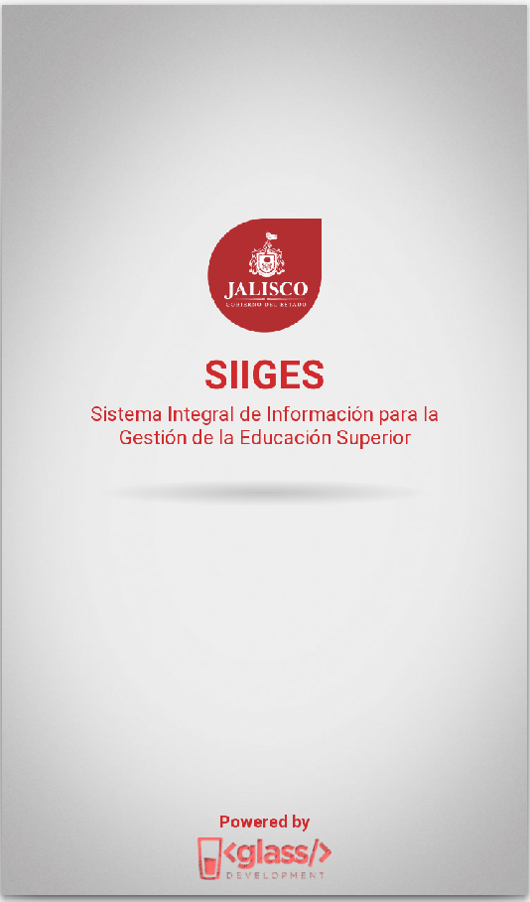

Login

En la pantalla de Inicio de sesión se encuentran dos cuadros de texto que deben ser llenados por el usuario con las mismas credenciales que utiliza para ingresar al sistema web. El primer cuadro de texto corresponde al usuario y el segundo a la contraseña.

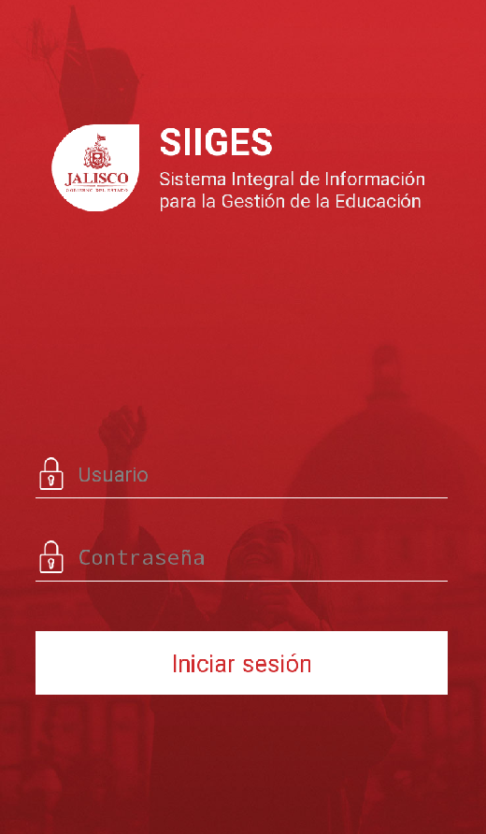

Si no se conocen estos datos, es recomendable contactar al Representante Legal en caso de Iniciar sesión como un administrativo de la Institución. Él cuenta con las credenciales para que todos los usuarios que él designe puedan iniciar sesión.

Por otro lado, si no conoce estos datos y es trabajador de la Secretaría de Innovación, contacte al administrador del sistema para que le proporcione las credenciales correctas según el rol que va a desempeñar en el proceso del mismo.

Los roles establecidos en el sistema SIIGES son los siguientes:

|  |  |  |
| --- | --- | --- |
| Id del Usuario | Nombre del usuario | Descripción |
| 1 | Nuevo usuario | Usuario Nuevo |
| 2 | Administrador | Administrador del Sistema SIIGES |
| 3 | Representante Legal | Representante de la Institución que será el único encargado de la asignación de los Gestores que lo apoyarán en el proceso de RVOE y Control Escolar |
| 4 | Gestor | Gestor asignado por el Representante Legal para la captura de datos en el módulo de Control Escolar y la capacidad de modificar información en el sistema mientras el Representante dé su visto bueno |
| 5 | Evaluador | Evaluador Técnico – Curricular |
| 6 | Inspector | Inspector encargado de la revisión física de las instalaciones una vez que ha sido asignado dentro del sistema SIIGES |
| 7 | Control Documental | Usuario encargado de revisar que toda la solicitud se llenó correctamente; agenda la cita (automáticamente) para el cotejamiento de documentos en físico |
| 8 | SICyT Lectura | Usuario(s) que tienen la facultad de ver cómo avanza todo el proceso de obtención de RVOE; desde la solicitud hasta la entrega de la misma, además del proceso de Control Escolar. Sin embargo, no pueden hacer cambios, comentarios o editar información sobre el proceso. |
| 9 | SICyT Editar | Es un rol parecido al SICyT lectura, con la gran diferencia de que éste, si puede hacer cambios, comentarios y editar información sobre el proceso de obtención de RVOE y Control Escolar. |
| 10 | Comité de evaluaciones | Su única función es asignar un programa de estudios a un evaluador |
| 11 | Jefe de Inspectores | Su función principal es asignar una inspección a través del sistema web a un Inspector |

Como nota, para el uso de esta aplicación móvil sólo se tomarán en cuenta los siguientes roles:

|  |  |  |  |  |  |
| --- | --- | --- | --- | --- | --- |
| Admin | Representante Legal | Gestor | Inspector | SICyT lectura | SICyT Editar |
| * | * | * | * | * | * |

Para el caso de Nuevo usuario, Evaluador, Control documental, Comité de evaluaciones y jefe de inspectores sólo se mostrarán los módulos de Noticias, Perfil y Cerrar sesión. Ya que ninguno de estos roles debe intervenir directamente en el flujo de la App móvil.

Acceso a la Aplicación móvil

Cuando el usuario haya iniciado sesión correctamente, sus credenciales se guardan internamente en la App, por ello no es necesario que vuelva a iniciar sesión cada vez que abra la aplicación. Si se quiere cambiar de usuario basta con cerrar la actual sesión y la pantalla de Login aparecerá nuevamente para un nuevo inicio de sesión.

El menú lateral

La App se compone de 7 módulos:

Noticias, Perfil, Avance, Notificaciones, Inspección, Pagos y Salir

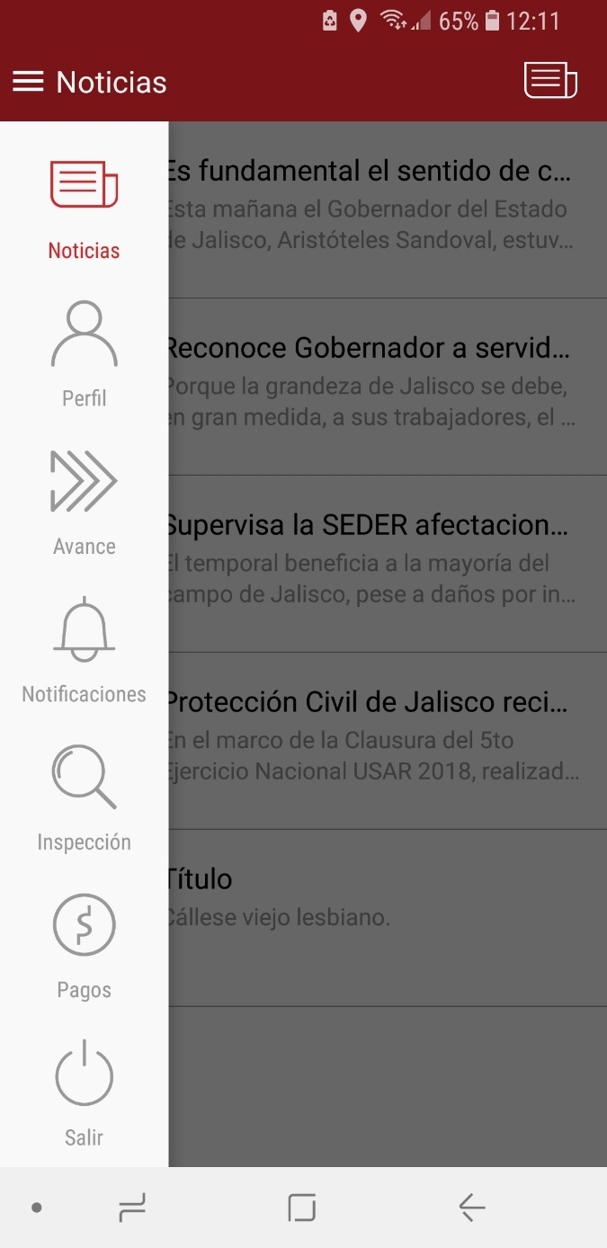

A continuación, se describe cada módulo a detalle

Módulo de Noticias

Este módulo es la primera pantalla con la que se encontrará el usuario al iniciar sesión en la App SIIGES. Está diseñado para mostrar de una forma sencilla las noticias más relevantes que han sido cargadas en el sistema web por parte de la SICyT. De esta forma, cualquier usuario con acceso a este módulo se puede enterar de los eventos, noticias, fechas límites, concursos etc. que giren en torno al tema de RVOE, Control Escolar o Certificados.

La pantalla es la siguiente:

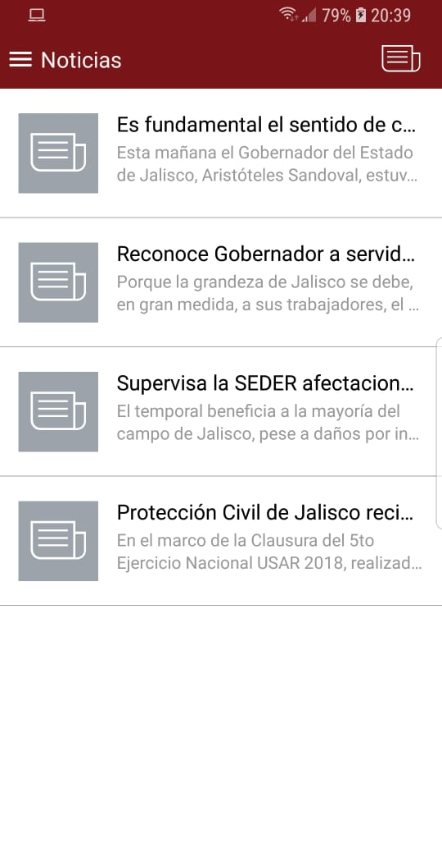

Las noticias aparecen en forma de lista deslizable para un mejor acomodo de la Información. A la izquierda, aparece un ícono informativo que representa el tipo de noticia. Los tipos que se encontrará el usuario son:

1. Noticias de RVOE
2. Noticias de Control Escolar
3. Noticias Generales

En la parte superior en letra negrita, se encuentra el título de la noticia y debajo de éste, las primeras dos líneas de descripción de la noticia en cuestión. Para ver la noticia completa, basta que el usuario dé clic en cualquier celda para desplegar un Pop Up con la información completa como se muestra a continuación:

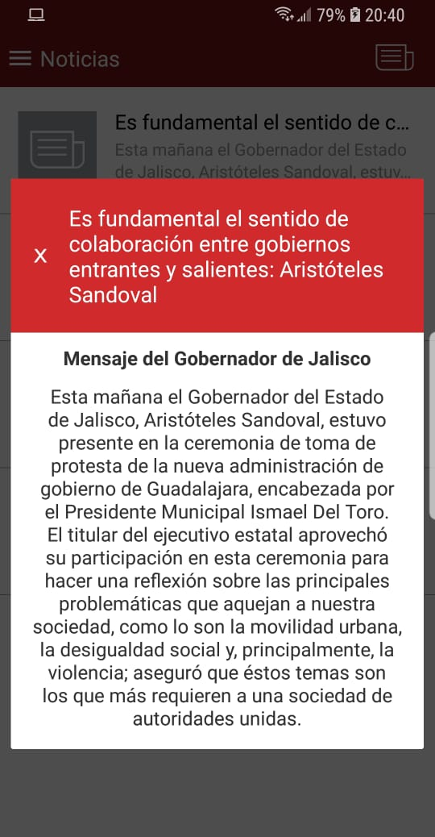

Para cerrar el Pop Up, basta con presionar el ícono arriba a la izquierda. Si la noticia es muy extensa, el Pop Up cuenta con un Scroll que permite deslizar la pantalla hacia abajo o arriba y poder visualizar toda la noticia sin necesidad de un cambio de pantalla.

Usuarios que tienen acceso a este módulo

|  |  |  |  |  |  |
| --- | --- | --- | --- | --- | --- |
| Admin | Representante Legal | Gestor | Inspector | SICyT lectura | SICyT Editar |
| * | * | * | * | * | * |

Módulo de Perfil

El módulo de Perfil tiene como finalidad mostrar al usuario la información que se tiene de él dentro del Server del Sistema SIIGES. Es importante mencionar que este módulo no puede ser editado dentro de la Aplicación móvil y ésta es meramente informativa. Si el usuario requiere modificaciones en la información de su perfil, es recomendable que contacte al Representante Legal en caso de ser Usuario de la Institución o al Administrador del Sistema SIIGES en caso de ser trabajador de la Secretaría de Innovación.

La información desplegada consiste en la foto con la que el usuario fue dado de alta en el sistema; El nombre completo del usuario; El Rol o cargo que desempeña dentro de la organización y finalmente un listado con información adicional del usuario.

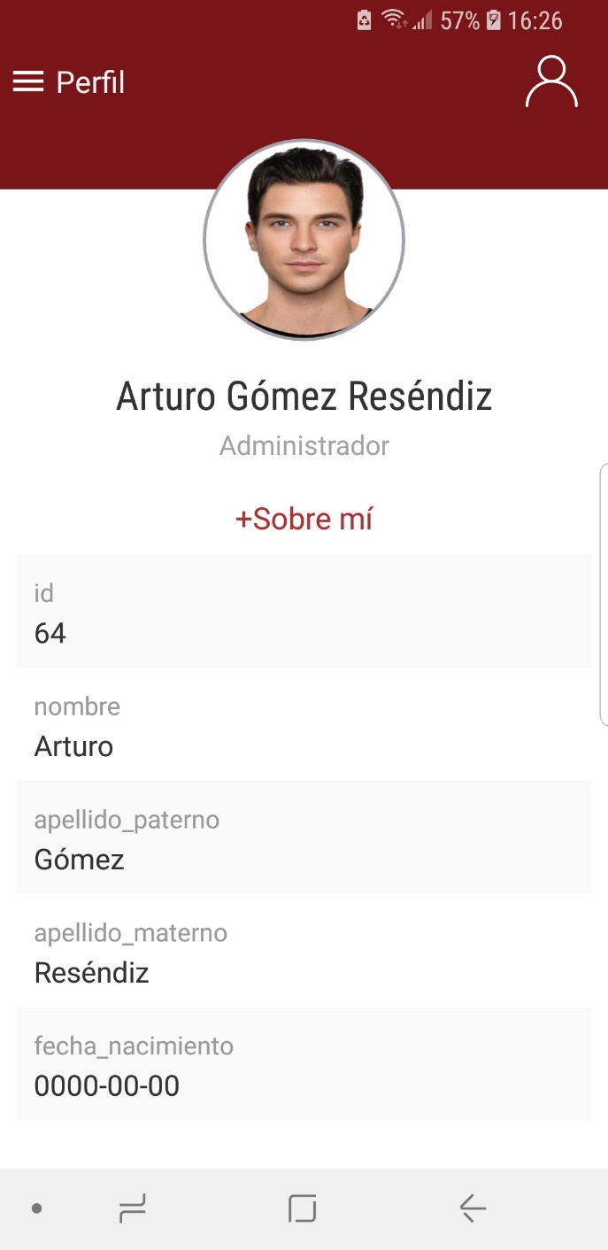

Usuarios que tienen acceso a este módulo

|  |  |  |  |  |  |
| --- | --- | --- | --- | --- | --- |
| Admin | Representante Legal | Gestor | Inspector | SICyT lectura | SICyT Editar |
| * | * | * | * | * | * |

Módulo de Avance

Este tal vez sea el apartado más visitado dentro de la aplicación móvil de SIIGES. Ya que en él se encuentra la información precisa del avance que se tiene del proceso de RVOE de cada institución. La pantalla es muy intuitiva y es parecida a la siguiente:

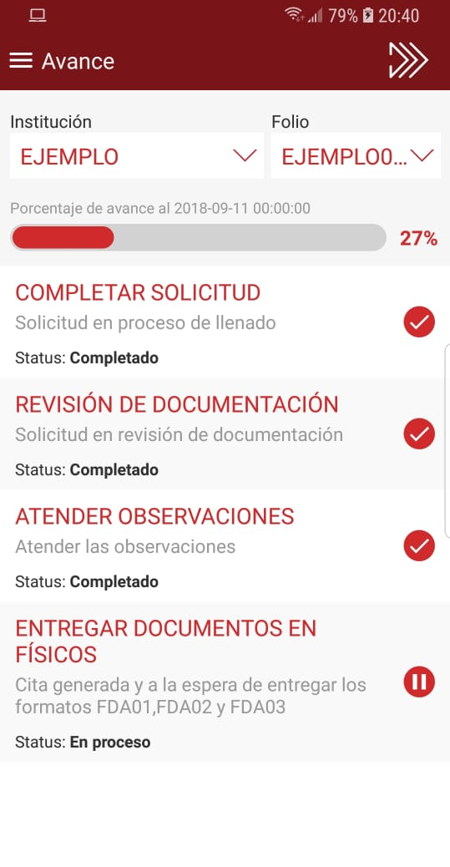

En la parte superior encontramos los dos primeros controles de acción para manipular el listado de la parte inferior. La primera lista desplegable corresponde a la Institución que se está haciendo la consulta y la segunda lista desplegable corresponde al Folio o los Folios que se tienen registrados desde el sistema web de SIIGES.

Como nota, aquí dependiendo del Rol con el que se haya iniciado sesión el comportamiento varía un poco.

Caso 1. Administrador y cualquier Actor de SICyT: El usuario tendrá la posibilidad de manipular ambas listas desplegables. Con ello se busca que esté al pendiente de todos los avances en las Instituciones y sus respectivos Folios. Para ello, basta con seleccionar la Institución que quiera consultar y la información de ésta será desplegada en la lista inferior con sus respectivas etapas.

Caso 2. Representante Legal y Gestor. El usuario no podrá manipular la primera lista desplegable y sólo si limitará a seleccionar un Folio de la Institución seleccionada. Esto es, obviamente porque el Representante Legal sólo está interesado en ver los avances de los Folios de su Institución y resulta innecesario mostrar el resto de las Instituciones. El sistema detecta cuál es la Institución a mostrar según las credenciales de Inicio de Sesión del Usuario, por lo que no es necesario configurar nada por parte del Representante Legal.



En la sección intermedia del módulo se tiene una barra de avance que muestra un porcentaje del mismo en la parte derecha. Además, en la parte superior muestra una pequeña leyenda que dice: “Porcentaje de avance al 00-00-00 00:00” Con ello el usuario se dará cuenta fácilmente cómo va su proceso de forma general y cuál ha sido la última fecha de revisión del mismo.

En última sección del módulo, se encuentra la lista con las etapas claramente definidas por las que ha pasado la solicitud de RVOE. Aparece con color rojo y en mayúsculas el nombre de la etapa; en la parte intermedia una pequeña descripción de la etapa en cuestión; en la parte intermedia a la derecha un ícono que representa dos estados: Una palomita indica que la etapa ha sido cumplida satisfactoriamente y un signo de Pausa que representa la etapa actual del proceso, la misma información aparece en la parte baja de la celda con una leyenda que dice status: Completado o en Proceso.

Finalmente, es posible que cada etapa del proceso haya contado con observaciones hechas por los usuarios de SICyT. Para acceder a estas observaciones, basta con que el usuario dé clic en cada celda para que un pequeño mensaje se despliegue en la pantalla con la descripción de la observación.

Usuarios que tienen acceso a este módulo

|  |  |  |  |  |  |
| --- | --- | --- | --- | --- | --- |
| Admin | Representante Legal | Gestor | Inspector | SICyT lectura | SICyT Editar |
| * | * | * |  | * | * |

Módulo de Notificaciones

Las aplicaciones móviles están enlazadas con un Servidor de Notificaciones Push para facilitar al usuario el seguimiento de sus procesos, noticias, o anuncios en general.

En este módulo, aparecerán todas las notificaciones que se hayan enviado al usuario en turno en forma de lista deslizable y con la siguiente estructura:

AGREGAR IMAGEN DE NOTIFICACIONES CUANDO ESTÉ LISTA

En la parte izquierda la celda cuenta con un icono que representa la notificación en turno. Arriba encontramos el título y más abajo el cuerpo de la notificación. Finalmente, abajo a la derecha se encuentra la fecha cuando fue enviada la notificación, como se muestra en la cela:

AGREGAR CELDA

Si el usuario desea ver la notificación completa, basta con presionar en la celda y un Pop Up aparecerá sobreponiéndose a la pantalla inicial como se ve a continuación:

AGREGAR POPUP

Es posible eliminar notificaciones que el usuario no quiera mantener en su teléfono. Para ello, se cuentan con dos alternativas según el sistema operativo del teléfono:

1. Si el teléfono es iOS (Apple), deslice la celda hacia la derecha y aparecerá un menú parra eliminar la notificación seleccionada.
2. Si el teléfono es Android, mantenga presionada la celda por un par de segundos y un PopUp aparecerá pidiendo su confirmación para eliminar la celda.

En ambos casos, si se elimina la notificación seleccionada, ésta ya no será visible para el usuario, por tanto, es de sumo cuidado esta acción a la hora de realizarla.

Usuarios que tienen acceso a este módulo

|  |  |  |  |  |  |
| --- | --- | --- | --- | --- | --- |
| Admin | Representante Legal | Gestor | Inspector | SICyT lectura | SICyT Editar |
| * | * | * | * | * | * |

Módulo de Pagos

Este módulo fue diseñado para que los administradores de SICyT o el mismo Representante Legal y Gestores tengan a la mano la información que necesitan saber sobre los pagos que se han hecho para cubrir la revalidación de materias por parte de los estudiantes. Los pagos de los extraordinarios aparecen en forma de lista deslizable como se muestra a continuación:

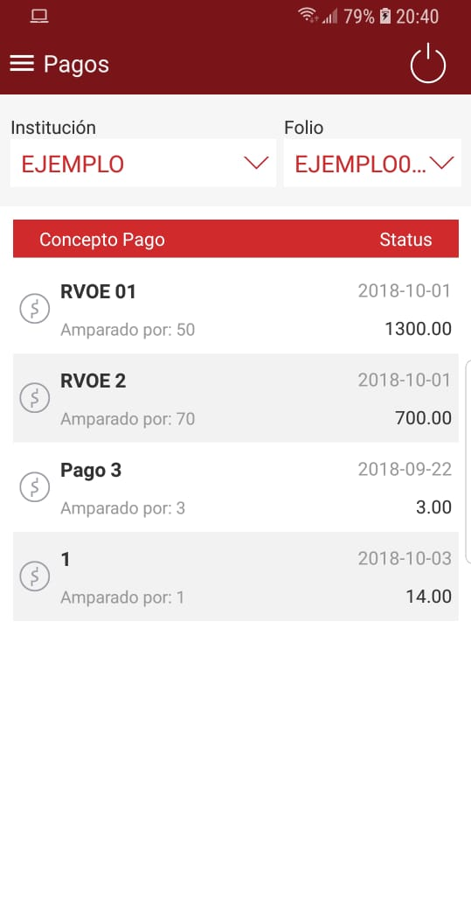

La forma de interacción es la misma que se presentó en el módulo de Avances. El usuario selecciona una Institución del listado (en caso de estar disponible) y en automático se cargan los folios en la siguiente lista desplegable.

Al ser una pantalla meramente informativa, las celdas no cuentan con acciones a realizar. Por ello, cuando se presiona sobre ellas, no sucede algo.

Usuarios que tienen acceso a este módulo

|  |  |  |  |  |  |
| --- | --- | --- | --- | --- | --- |
| Admin | Representante Legal | Gestor | Inspector | SICyT lectura | SICyT Editar |
| * | * | * |  | * | * |

Módulo de Inspección

El módulo de Inspección se dividirá en dos apartados: Módulo informativo y módulo para Inspectores de SICyT.

Comencemos por definir el módulo Informativo

Ésta es la vista que se tiene para el módulo:

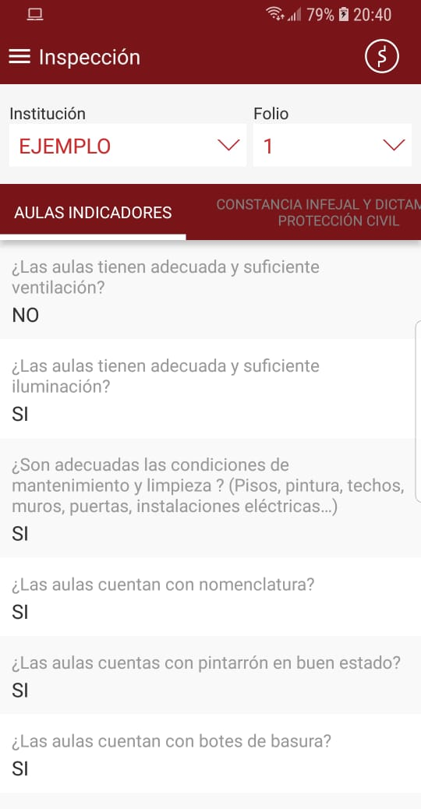

El funcionamiento de interacción sigue siendo el mismo que el presentado en el módulo de Avances o Pagos. La primera lista desplegable contiene las Instituciones disponibles que están a la espera de una Inspección física. Si es Representante Legal o Gestor, ésta lista aparecerá bloqueada y sólo se mostrará la institución a la que pertenecen dichos actores.

Cuando se selecciona un Folio, la lista inferior se actualiza, pero es un poco diferente a una simple lista deslizable.

La información se presenta en forma de Tabs. Es decir, elementos propios de las Aplicaciones móviles que permiten al usuario deslizarse tanto de forma horizontal como vertical. Los títulos que aparecen en la parte superior hacen referencia al nombre del apartado al que pertenecen todas las preguntas y respuestas contenidas en dicho apartado.



El uso es muy intuitivo, ya que, el usuario simplemente se desliza a cualquier apartado y éste mostrará los reactivos ahí contenidos. Para visualizar los apartados de otro Folio, basta con que el usuario lo seleccione de la lista desplegable.

Usuarios que tienen acceso a este módulo

|  |  |  |  |  |  |
| --- | --- | --- | --- | --- | --- |
| Admin | Representante Legal | Gestor | Inspector | SICyT lectura | SICyT Editar |
| * | * | * |  | * | * |

Módulo de Inspección para Inspectores

La principal funcionalidad que permite esta Aplicación móvil para los Inspectores, es la facilidad para hacer las inspecciones físicas en las instituciones sin necesidad de llevar consigo papel y lápiz como solían hacerlo.

La tecnología avanza a pasos agigantados y es por ello, que las nuevas generaciones se tienen que adaptar rápidamente a estos nuevos procesos.

El módulo de Inspección para inspectores es el claro ejemplo de ello. En él, los inspectores podrán realizar las habituales inspecciones a través de su teléfono inteligente o tableta.

Cuando se abre el módulo, el sistema detecta en automático que se trata de un Inspector debido a las credenciales de acceso. La primera pantalla es la siguiente:

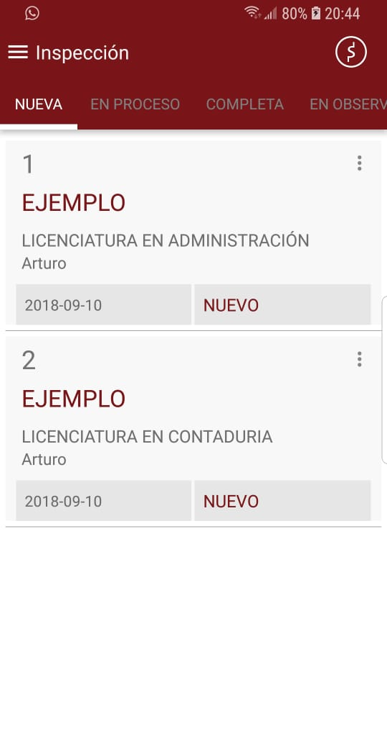

Existen cuatro grandes etapas o estatus por los que pasará una inspección. Se resumen en la siguiente tabla:

|  |  |
| --- | --- |
| Estatus | Descripción |
| NUEVA | En esta sección aparecerán todas las inspecciones que se hayan asignado previamente en el sistema web. Constan del número de Folio, El nombre de la Institución, Nombre del Programa educativo, Nombre del inspector que cubrirá dicha inspección, Fecha asignada de la inspección y el estatus. |
| EN PROCESO | Una vez que la inspección ha sido abierta, en automático se actualiza su estatus y pasa a ser de NUEVA a EN PROCESO.  En resumen, aquí aparecerán las inspecciones que están en proceso de revisión y que aún no han sido terminadas. Cada que se abra una inspección NUEVA pasa a estar EN PROCESO no importando que se hayan hecho modificaciones o no. |
| EN OBSERVACIÓN | Cuando una inspección ha sido terminada, el inspector tiene la opción de darla por terminada con o sin observaciones. Si la inspección tiene observaciones que necesitan ser resueltas, la inspección pasará a estar en esta sección. Hasta que las observaciones sean resueltas en el periodo de tiempo asignado por el inspector, y éste dé el visto bueno, su estatus seguirá siendo EN OBSERVACIÓN |
| COMPLETA | Si por el contrario, la inspección ha sido terminada y el inspector ha determinado que no hay observaciones a tratar, la inspección aparecerá en esta sección. Una vez que aparezca en este apartado, tendrá la opción de poder sincronizarla con el servidor y dar por terminada dicha inspección. |

Lista de opciones que aparecerá según el estado de la Inspección

Estados: NUEVA, EN PROCESO y EN OBSERVACIÓN

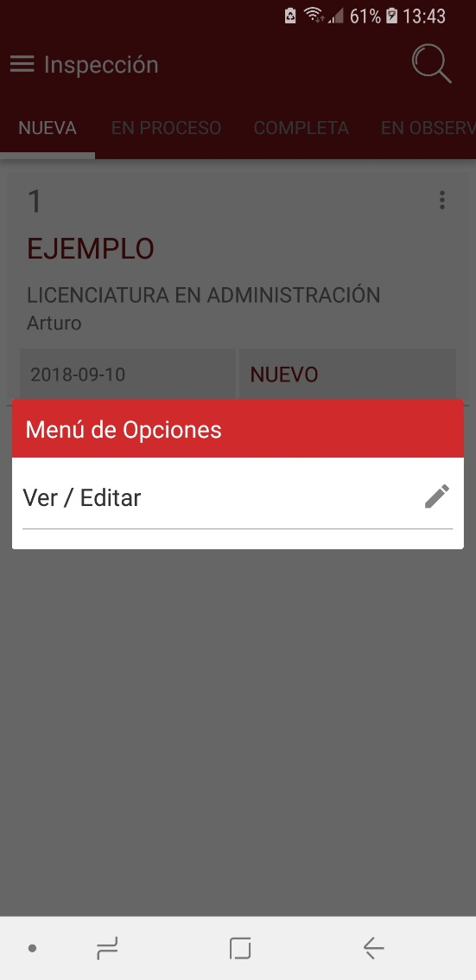

Estado: COMPLETA

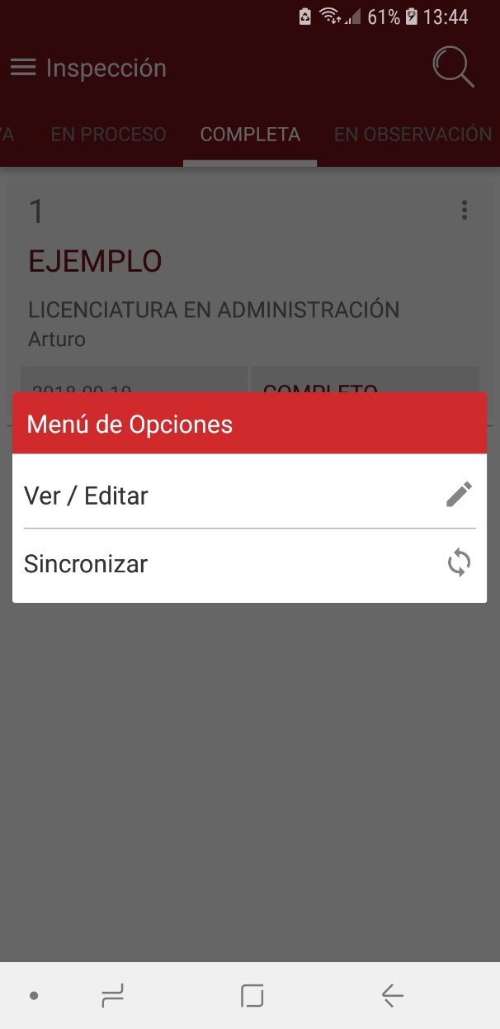

Cuando el inspector abre por primera vez una inspección. Automáticamente se actualizará su estatus en el Servidor y ésta será la primera pantalla que verá:

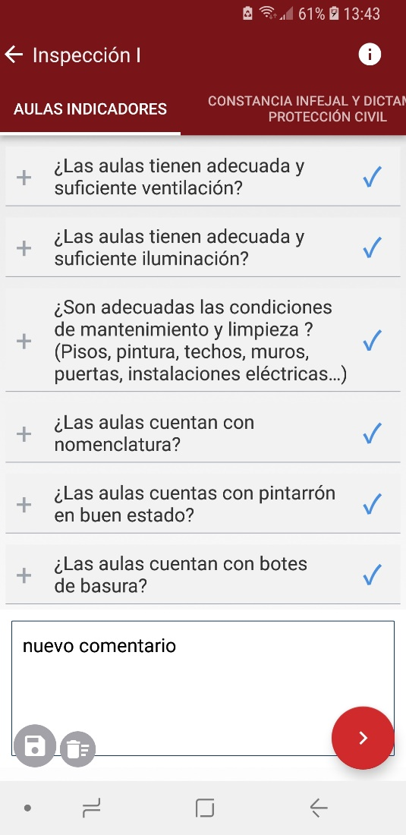

Las preguntas son elementos desplegables que, al presionar sobre ellos muestran las opciones de respuesta para dicha pregunta y a la derecha un indicador que representa si la pregunta ya ha sido contestada o no.

Existen tres tipos de vistas para las preguntas. Como se muestra en la siguiente imagen, existe la pregunta tipo numérica. En la que el inspector presiona la lista desplegable de la izquierda y selecciona un valor numérico. Después de seleccionarlo, presiona el botón Guardar y la pregunta se guarda en una Base de Datos interna.

La segunda vista es de tipo “abierto”. Hace referencia a que el inspector puede introducir el texto que desee y posteriormente guardarlo en la Bas de Datos interna. Es importante mencionar que todas las preguntas pueden ser modificadas cuantas veces sea necesario, sin olvidar presionar siempre el botón de Guardar.

En adición a lo anterior, en la parte inferior de cada apartado, aparece un cuadro de texto donde el inspector podrá guardar comentarios correspondientes al apartado en cuestión, siempre y cuando lo crea necesario.

Toda esta información se guardará internamente para ser accesada en cuanto se abra nuevamente la inspección.

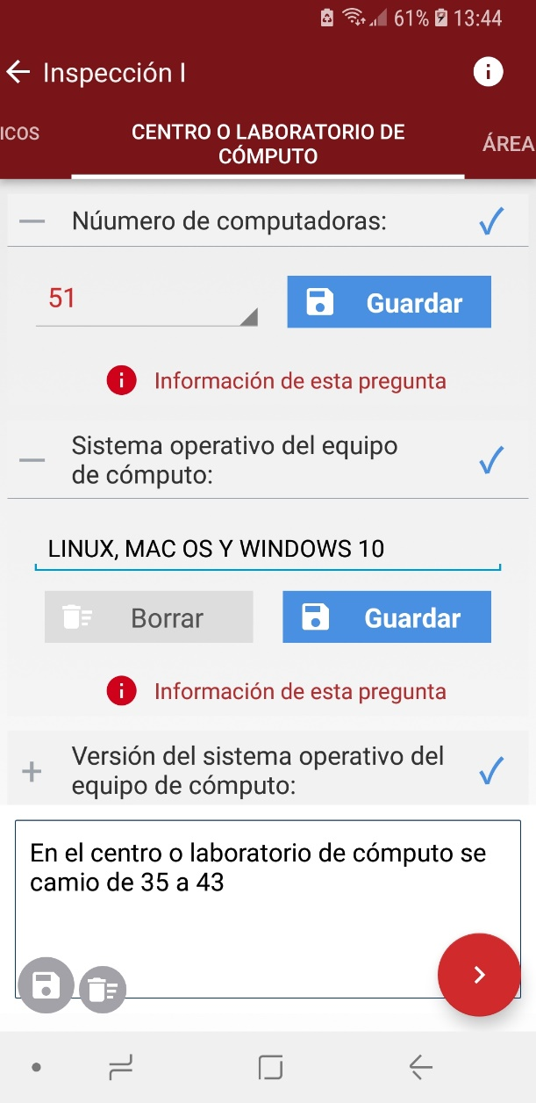

El último tipo de pregunta es el más común que se encontrará en la revisión. Es un tipo de pregunta “SI o NO” y es tan sencilla de usar como simplemente presionar la opción que el inspector desee y ver cómo se actualiza su valor de forma gráfica.

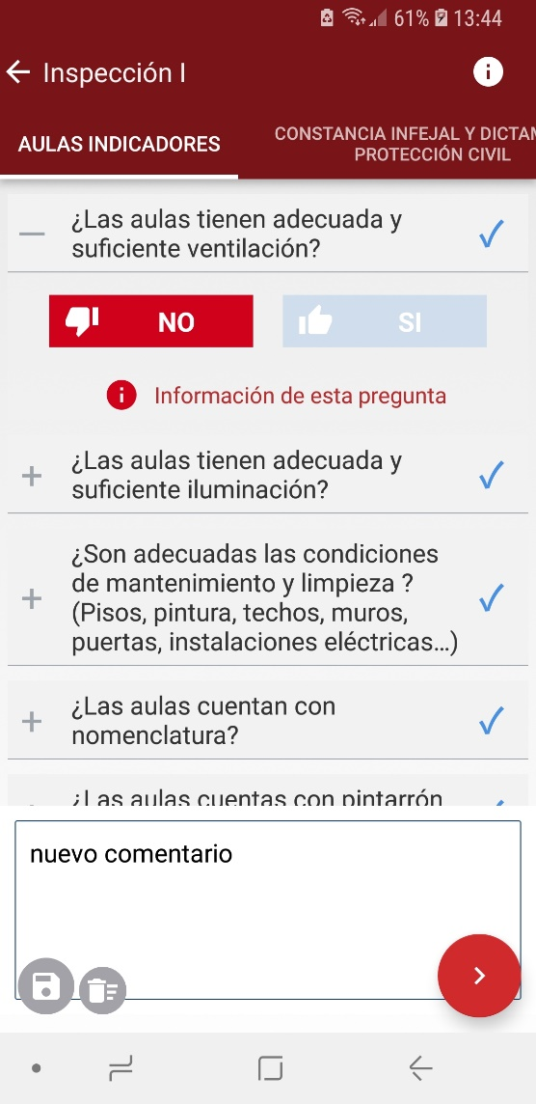

Cada pregunta tiene una pequeña leyenda en letras rojas que dice “Información de esta pregunta”. Al presionar este icono, se despliega un Pop Up con más detalles de la pregunta como el que aparece a continuación:

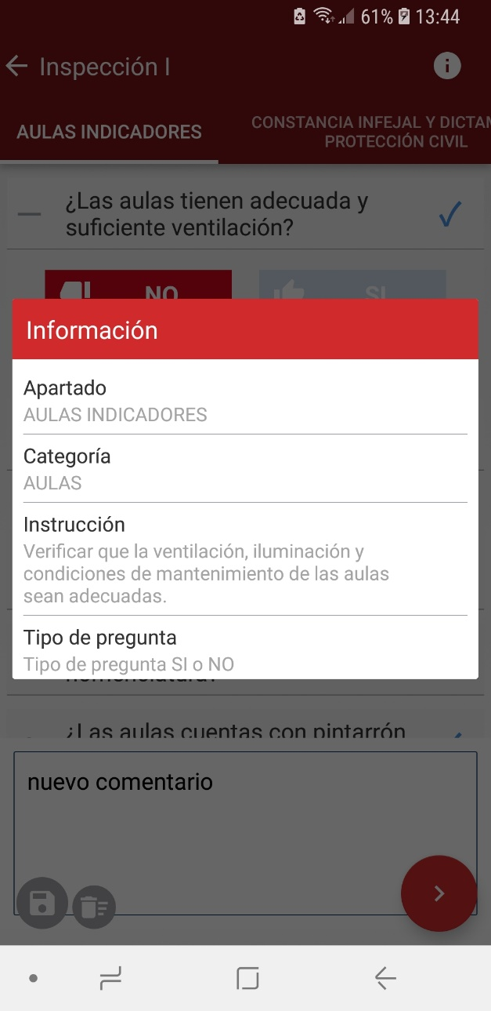

Como se ve en la imagen, se muestran los detalles del Apartado al que pertenece, la categoría, cuál es la instrucción de parámetros a tomar en cuenta para calificar dicha pregunta y finalmente el tipo de pregunta en cuestión. Para cerrar el PopUp basta con presionar cualquier parte de la pantalla que aparezca oscurecida.

De igual forma, arriba a la derecha aparece un icono informativo que al presionarlo, despliega en un PopUp información general de la actual Inspección como se muestra a continuación:

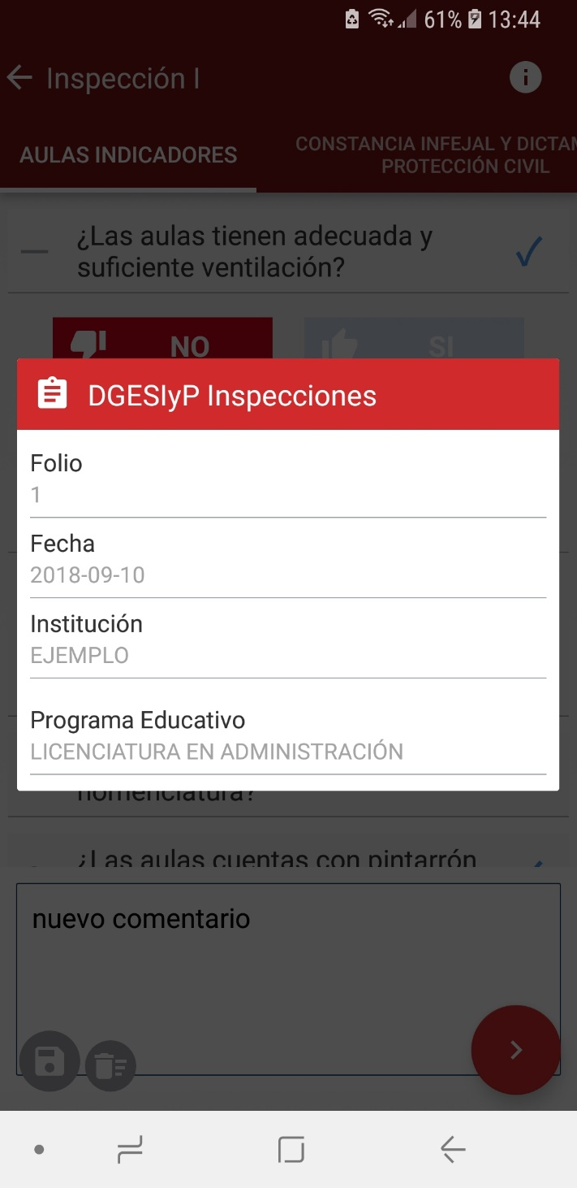

En él aparece el Folio de la actual Inspección, la fecha programada de la visita, la Institución a la cual se está realizando la inspección y su programa educativo. Para cerrar el PopUp basta con presionar cualquier parte de la pantalla que aparezca oscurecida.

El inspector tiene la facilidad de completar todo el check list a la hora que desee y mientras tanto, la información se seguirá guardando dentro de las Apps hasta el momento en que se sincronicen con el Servidor en la nube.

Dos grandes apartados de Inspección

La App cuenta con dos grandes apartados de Inspección, el primero es el ya mencionado donde el inspector tiene la facilidad de modificar los valores y respuestas que él va observando. El segundo apartado es más informativo y contiene las respuestas que se cargaron en el Servidor cuando se inició el proceso de RVOE. Para acceder a él, basta con presionar el botón abajo a la derecha.

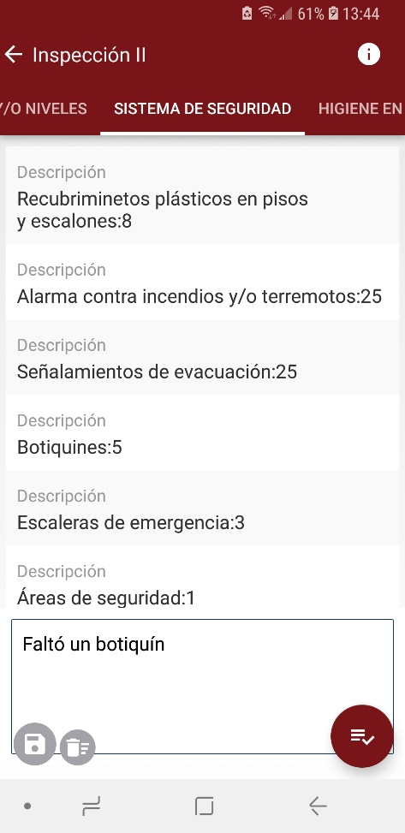

En este apartado el inspector tiene la facilidad de agregar comentarios a cada Apartado según lo considere conveniente. Los comentarios se guardan al presionar el botón redondo de la izquierda con el icono de Guardar. Para borrar todo el comentario, presione el botón redondo de eliminar y posteriormente guarde ese cambio con el botón redondo de guardar. Un pequeño mensaje saldrá por un segundo y le notificará que el comentario ha sido guardado.

Terminar una Inspección

Cuando el inspector haya terminado la inspección en turno, se debe dirigir a la segunda gran sección y presionar el botón redondo ubicado abajo a la derecha. Cuando lo haga, aparecerá un PopUp que preguntará lo siguiente:

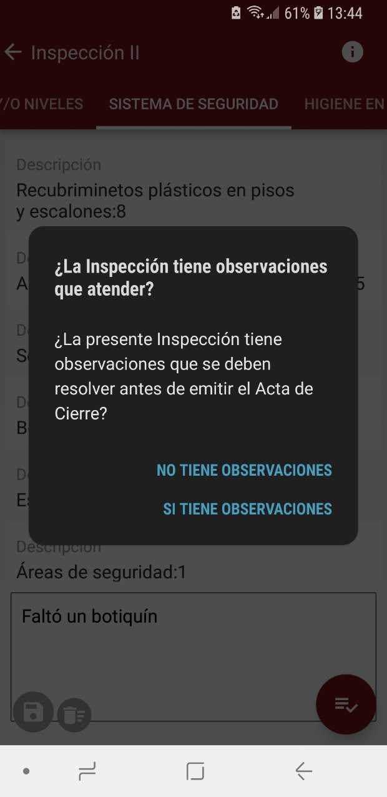

Nota: El aspecto del PopUp puede variar según el sistema operativo y versión de los Smartphones, pero siempre mostrará las mismas dos opciones.

1. Si se selecciona “no tiene observaciones” la Inspección pasa a formar parte del apartado COMPLETA
2. Si se selecciona “si tiene observaciones” la Inspección pasa a formar parte del apartado EN OBSERVACIÓN

Para finalizar el proceso de Inspección

Cuando la Inspección se encuentra en la sección de COMPLETA, se habilita una opción en el menú desplegable llamado “Sincronizar”



Si se presiona, primero aparece el siguiente mensaje:

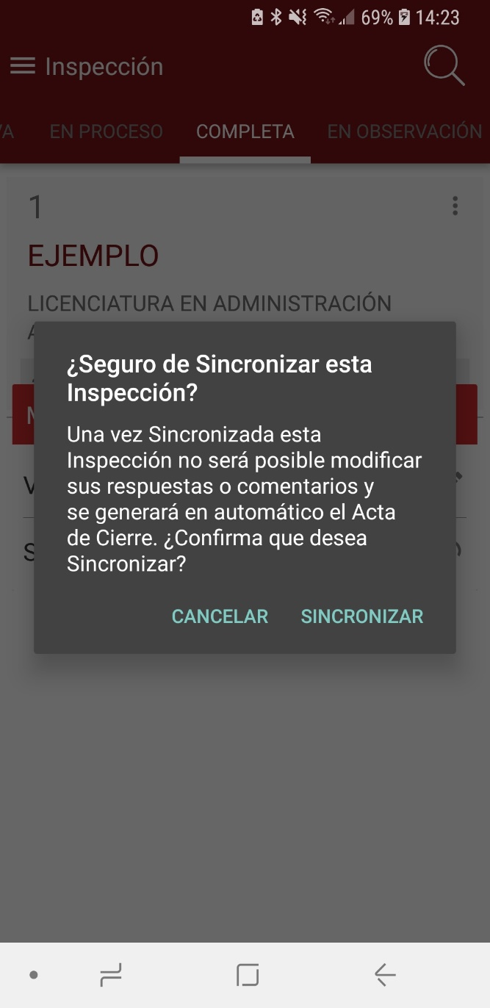

Si el inspector confirma y presiona “Sincronizar”, la App se conectará al Servidor en la nube y comenzará a enviar la Inspección. Al finalizar mostrará el siguiente mensaje:

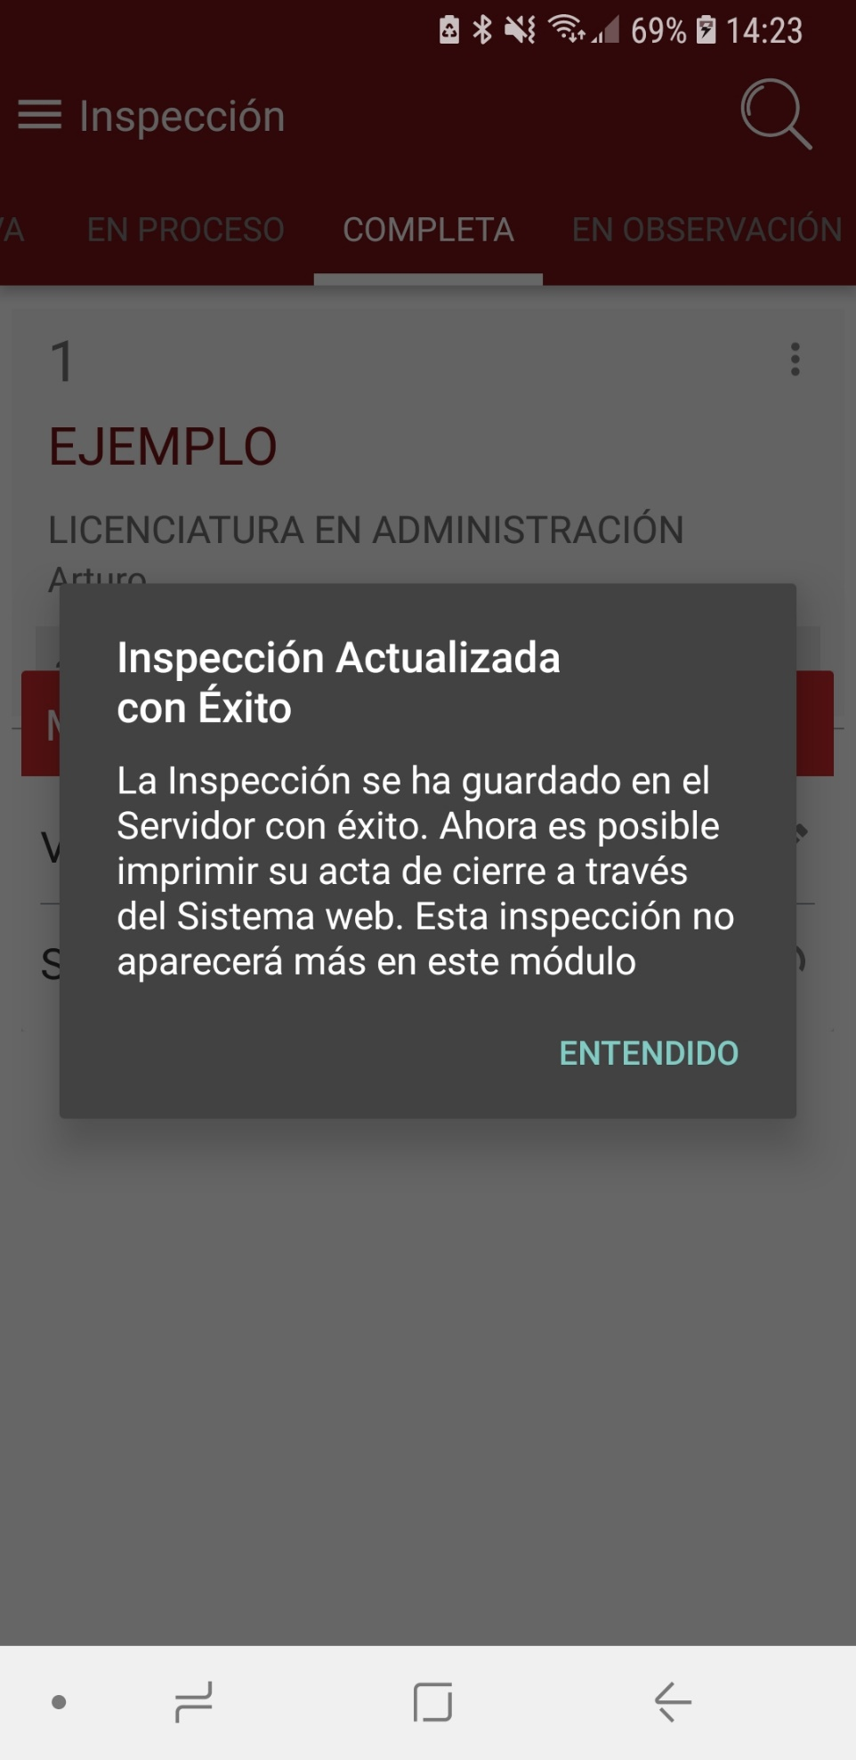

Como nota importante, cuando esto suceda la inspección no aparecerá más en la App. Pero no es posible “refrescar” en automático la App por cuestiones de seguridad. Por ello, deberá abrir el menú lateral y seleccionar nuevamente el apartado de Inspección para actualizar todo.

Usuarios que tienen acceso a este módulo

|  |  |  |  |  |  |
| --- | --- | --- | --- | --- | --- |
| Admin | Representante Legal | Gestor | Inspector | SICyT lectura | SICyT Editar |
|  |  |  | * |  |  |

Cerrar Sesión en la App

Para cerrar la actual sesión. Basta con dirigirse al menú lateral y seleccionar la última opción. Aparecerá un mensaje indicando que se está cerrando la App y con ello la sesión. Después de un par de segundos desaparecerá y se cerrará la App.

Para iniciar sesión nuevamente, abra la aplicación y se redireccionará en automático a la pantalla de Login para que introduzca nuevamente sus credenciales.

Caso especial

Puede darse el caso de que el usuario que haya iniciado sesión sea un Inspector y con ello, haya iniciado el proceso de Inspección en una escuela. Si por alguna razón, el inspector necesita cerrar sesión y esa inspección se mantiene EN PROCESO, aparecerá el siguiente mensaje:

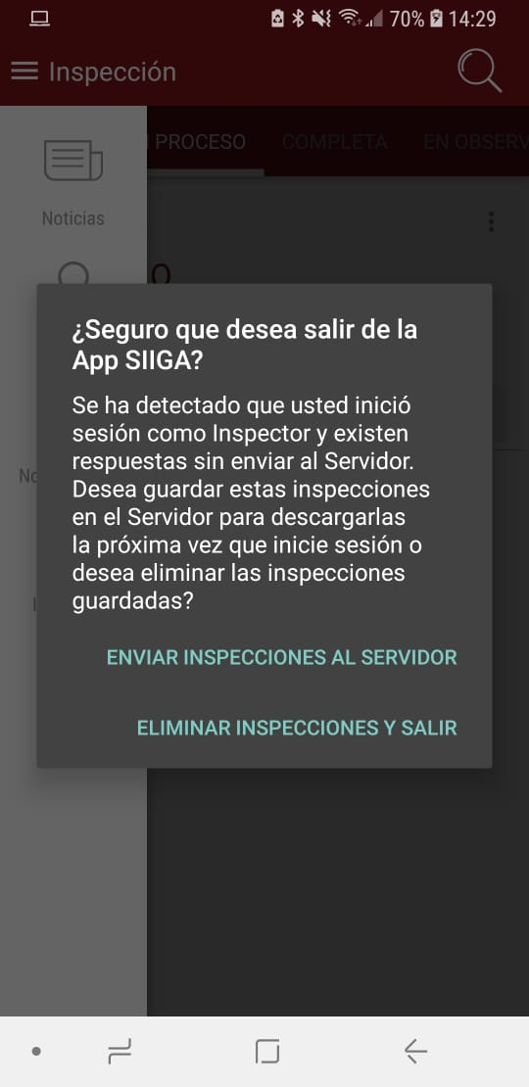

1. Si selecciona “Enviar inspecciones al servidor”, la información que se tenía en el módulo de Inspección se envía directamente y la próxima vez que inicie sesión ese inspector, dicha información se cargará nuevamente incluyendo el estatus de la misma. Para ello, es totalmente necesario que cuente con conexión a internet.
2. Si selecciona “Eliminar inspecciones y salir”, la información que se tenía en el módulo de Inspecciones se elimina de la Base de datos interna de la App y ningún cambio hecho hasta ese punto se guardará en el Servidor.

Usuarios que tienen acceso a este módulo

|  |  |  |  |  |  |  |  |  |
| --- | --- | --- | --- | --- | --- | --- | --- | --- |
| Nuevo | Admin | Repr Legal | Gestor | Evaluador | Inspector | Control Documental | SICyT lectura | SICyT Editar |
| * | * | * | * | * | * | * | * | * |

Usos de la App cuando haya y no haya internet

Para que la Aplicación móvil funcione correctamente todo el tiempo, se recomienda que siempre se cuente con una buena conexión a internet. De no ser así, no es posible iniciar sesión porque no se puede comunicar con el Server en la nube.

Una vez iniciada la sesión, los módulos necesitan conexión a internet para poder mostrar la información. Si se detecta que no hay internet, aparecerá la siguiente imagen:

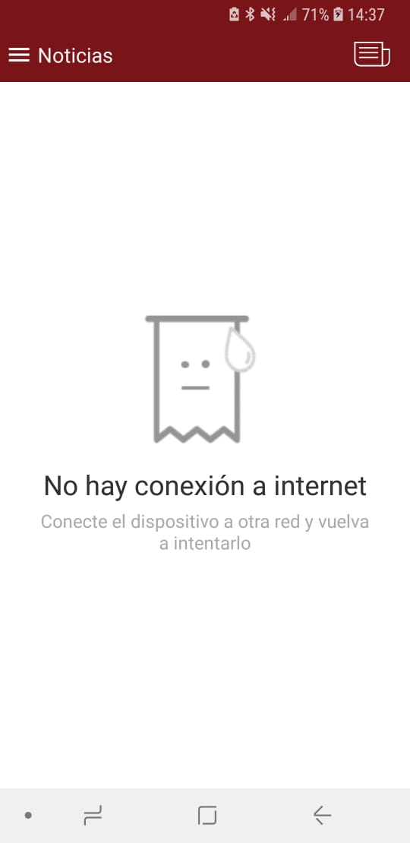

Esta misma imagen aparecerá cuando haya algún problema con la comunicación de las Apps con el Servidor. Indicando el error y un mensaje que se envía directamente del Servidor. Si se topa con un error inusual, contacte al administrador del sistema en la Secretaría de Innovación.

En el caso de los inspectores es posible realizar la inspección física sin necesidad de internet, sólo es necesario descargar las preguntas y después de eso se puede realizar la tarea sin ningún problema. Sin embargo, cuando se trata de enviar datos al Servidor, como indicarle un cambio de estatus o la sincronización misma, si la App no cuenta con conexión a internet mostrará un PopUp como el siguiente:

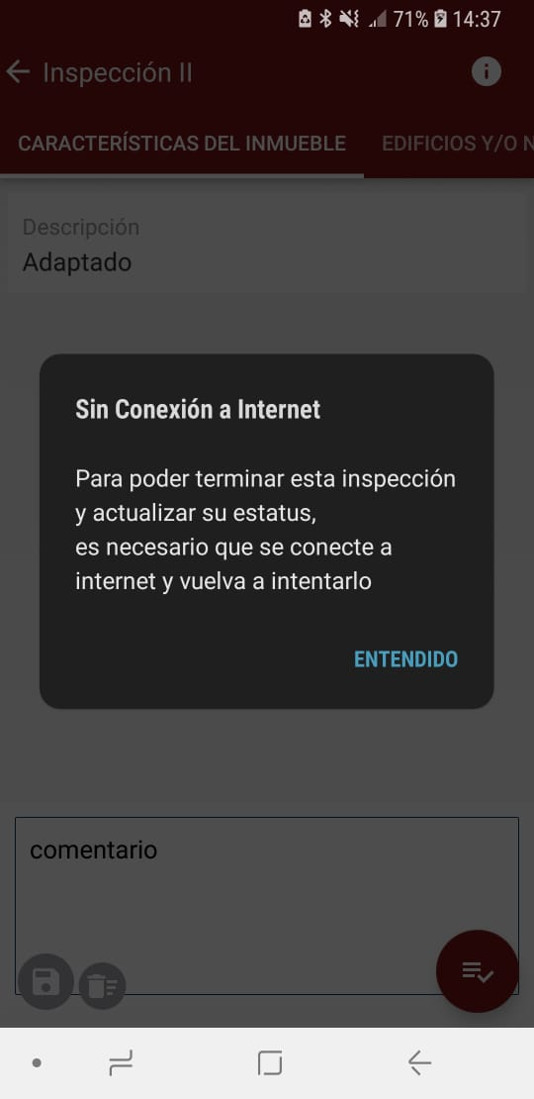

Para solucionarlo, simplemente busque otra conexión wifi o habilite los datos de su teléfono para facilitar la comunicación con el Servidor a través de la red.